КГК объявляет о реализации автомобиля «Ford Еxpedition XLT» государственный номерной знак KGBM2538. Место осмотра ТС: Иссык-Кульская область, г.Балыкчи, Нарынское шоссе 9 (перевалочная база ЗАО “КГК”).

№ | Наименование основного средства | Инвентарный номер | Год выпуска | Гос. номер | Серийный №
4 | FORD EXPEDITION XLT | 000.60.55 | 2007 | KGBM2538 | 1FMFU16568LA83803

Описание состояния физического состояния
На продажу. ДВС в рабочем состоянии. Ремонт электропроводки. Вмятины по кузову

Стартовая цена за авто: 244.608 сом (Двести сорок четыре тысячи шестьсот восемь сомов). Приоритетом к рассмотрению цены будет сумма, предложенная максимально выше стартовой. (Открытый аукцион)
Для подачи предложений на приобретение необходимо заполнить форму и направить её на электронный адрес: 000.60.55@kumtor.kg
КГК оставляет за собой право полностью или частично принять либо отклонить любое поступившее предложение о выкупе. Кроме того, компания заявляет об отказе от каких-либо обязательств по компенсации расходов, понесённых потенциальным покупателем в рамках заключения договора купли-продажи.

Фотогорафии автомобиля

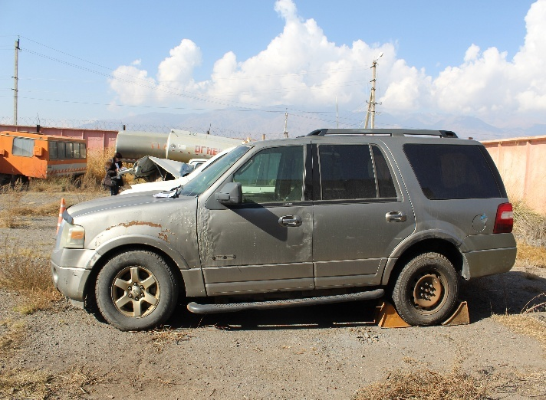  Фото 1 | 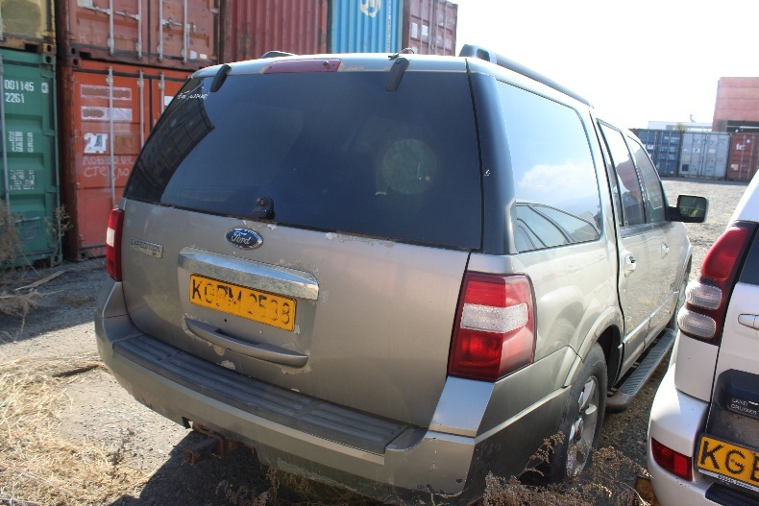  Фото 2
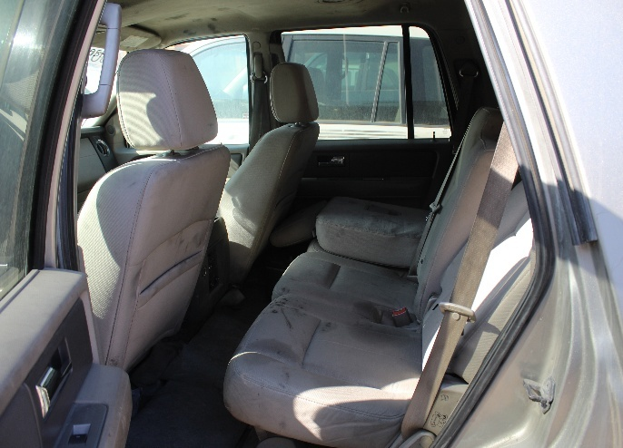  Фото 3 | 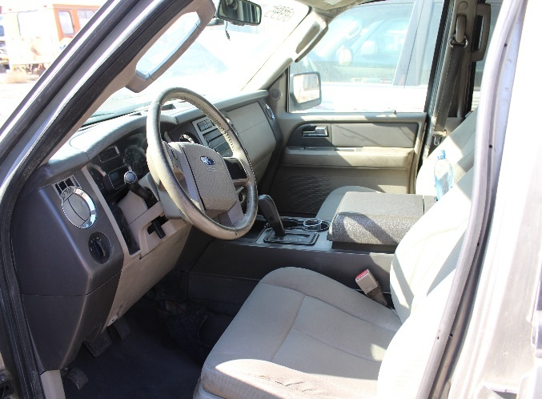  Фото 4

